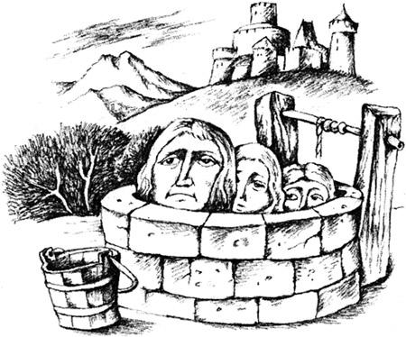
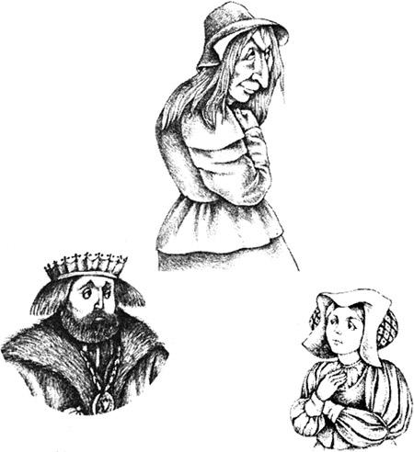
Задолго до времени короля Артура и рыцарей Круглого стола правил Восточной Англией король, который жил вместе со своим двором в Колчестере.Когда он был в самом расцвете своей славы, умерла его жена — королева. Она оставила ему единственную дочь, лет пятнадцати от роду, такую красивую и добрую, что все ей дивились. Но вот король прослышал об одной очень богатой леди — вдове с единственной дочерью — и решил на ней жениться, хотя леди эта была уродливая, горбатая старуха с крючковатым носом. Да и дочка ее оказалась желтолицей дурнушкой, злой и завистливой — словом, из того же теста, что и мать. Но все равно через несколько недель король в сопровождении всей знати привез свою уродливую невесту во дворец, где их и обвенчали.И не успела новая королева поселиться во дворце, как восстановила короля против его красавицы дочери своими лживыми наветами. Молодая принцесса увидела, что отец разлюбил ее, и не захотела больше оставаться при дворе. Как-то раз встретила она отца в саду и со слезами на глазах упросила его отпустить ее — сказала, что хочет счастья искать.Король согласился и приказал жене дать принцессе в дорогу все, что она пожелает. Принцесса пошла к королеве, и та дала ей ломоть черного хлеба и кусок черствого сыра в холщовом мешке да бутылку пива. Жалкое это было приданое для королевской дочери, но принцесса взяла все, что ей дали, поблагодарила и отправилась в путь.Она шла через рощи, леса и долины и, наконец, увидела старика, что сидел на камне у входа в пещеру. Старик сказал ей:— Добрый день, красавица! Куда так спешишь?— Иду счастья искать, отец мой, — ответила принцесса.— А что у тебя в мешке и в бутылке?— В мешке у меня хлеб и сыр, а в бутылке вкусное некрепкое вино. Не хочешь ли отведать?— С превеликим удовольствием! — ответил старик.
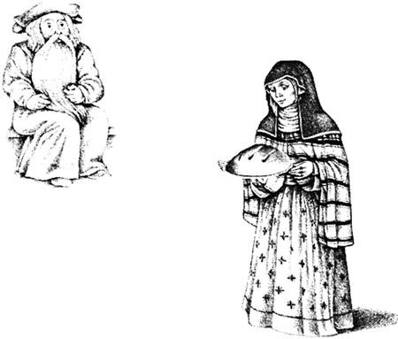
Девушка выложила всю еду и пригласила старика откушать. Старик позавтракал, поблагодарил ее и сказал: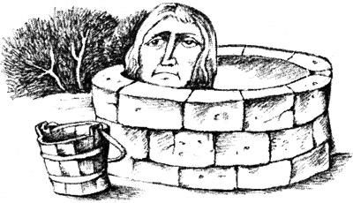— Тебе встретится густая изгородь из колючего кустарника. Через нее трудно пробраться. Но ты возьми в руки вот этот прутик, трижды взмахни им и скажи: «Изгородь, изгородь, дай мне пройти», и она тотчас расступится. Ты пойдешь дальше и увидишь колодец. Сядь на его край. Тут наверх всплывут три золотые головы и заговорят с тобой, а ты сделай все, о чем они тебя попросят.Принцесса пообещала, что так и сделает, и распрощалась со стариком. Вот подошла она к изгороди, трижды взмахнула прутиком, и живая изгородь расступилась и пропустила ее. Потом принцесса подошла к колодцу, но не успела она присесть на его край, как всплыла золотая голова и запела:Умой меня, причеши меняДа на берег положи меня,Чтоб я обсохла на диво,И тому, кто проходит мимо,Чтоб я показалась красивой.— Хорошо, — ответила принцесса.
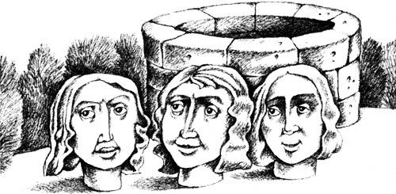
Взяла голову к себе на колени, расчесала ей волосы серебряным гребнем, потом положила ее на желтый песок.Тут всплыла вторая голова, а за ней третья, и обе они попросили о том же, что и первая. Принцесса выполнила все их просьбы, потом достала свои припасы и принялась за еду.А головы тем временем совещались:— Чем одарить нам эту девушку за ее доброту?И первая голова сказала:— Я сделаю ее такой красавицей, что ее полюбит самый могущественный принц на земле.Вторая сказала:— А я одарю ее таким нежным голосом, с каким не сравнится и пение соловья.А третья сказала:— Мой дар будет не хуже. Она дочь короля, и я сделаю так, что она станет женой величайшего из властителей мира. Вот как я ее осчастливлю.
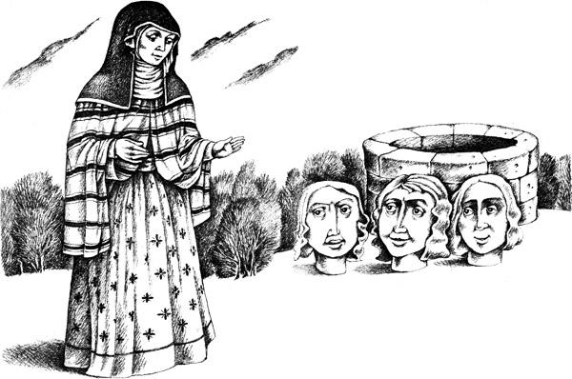
Наконец, принцесса опустила головы обратно в колодец и пошла дальше. Вскоре она встретила молодого короля, что охотился в парке со своей свитой. Принцесса хотела было спрятаться, но король заметил ее, подошел и когда увидел, как она прекрасна, и услышал ее нежный голос, страстно влюбился в нее и тут же упросил ее стать его женой.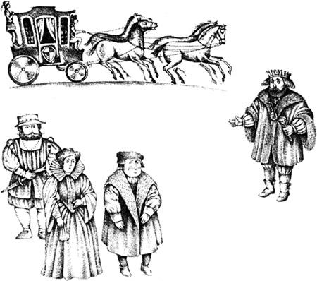Жених узнал, что она дочь колчестерского короля, и как только они поженились, решил съездить к тестю. Молодые приехали в колеснице, разукрашенной золотом и самоцветами.Подивился старый король, когда узнал, как повезло его дочке, а молодой король рассказал ему обо всем, что с ней приключилось. Весь двор радовался счастью принцессы, только злая королева и ее колченогая дочка чуть не лопнули со злости.Пиры, веселье и танцы длились много дней. Наконец, молодые уехали домой, захватив с собой приданное, которое отец дал своей родной дочери.Тут безобразной принцессе взбрело на ум, что раз уж ее сестре так посчастливилось, когда она пошла по свету счастья искать, значит и ей тоже повезет. Вот объявила она матери, что пойдет счастья своего искать, и ее собрали в дальний путь. Сшили ей богатые наряды, надавали на дорогу и сахару, и миндаля, и сластей; а еще прихватила она с собой громадную бутыль малаги и пошла со своими припасами по той же дороге, что и ее сестра.Подошла она к пещере, и старик спросил ее:— Куда спешишь, девушка?— Тебе какое дело? — ответила она.— Ну, а что у тебя в мешке и в бутыли? — спросил он.— Кое-что есть, да не про вашу честь, — ответила она.— А ты не дашь мне немножко, — попросил старик.— Ни кусочка, ни глоточка, чтоб тебе подавиться!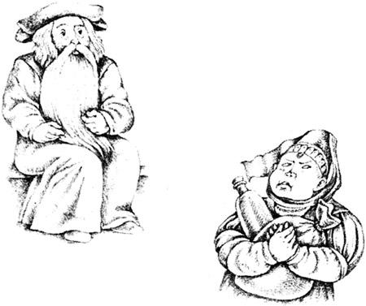Старик нахмурился и сказал:— Ждет тебя горькая доля.А принцесса побрела дальше и вскоре подошла к живой изгороди. Заметила в изгороди просвет и решила, что проберется на ту сторону. Да не тут-то было: кусты сомкнулись, и колючки впились в тело путницы. Еле пробралась она через чащу. Колючки искололи ее до крови, и она принялась искать воды, чтобы умыться. Огляделась, видит — колодец. Только села на край колодца, как всплыла наверх золотая голова и стала просить:Умой меня, причеши меняДа на берег положи меня…Но не успела умолкнуть, как злая принцесса ударила ее бутылью и сказала:— Вот тебе вместо умыванья!Тут всплыла вторая голова, а за ней и третья, но принцесса встретила их не лучше. И тогда головы стали держать совет, какими несчастьями наказать злую принцессу.Первая голова сказала:— Пусть лицо ее поразит проказа!Вторая сказала: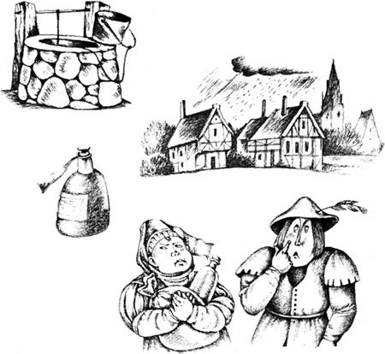
— Пусть голос ее станет таким же скрипучим, как у коростеля!Третья сказала:— Пусть она выйдет замуж за бедного деревенского сапожника!Так-то вот.А принцесса пошла дальше и пришла наконец в какой-то городок. День был базарный, и на улицах толпилось много народу. Но как только люди увидели безобразное лицо принцессы и услышали ее скрипучий голос, все разбежались; только бедный деревенский сапожник остался.Незадолго перед тем пришлось ему чинить обувь одному старому отшельнику. А у того денег не было, вот он и дал сапожнику вместо платы баночку с мазью от проказы и склянку с настойкой от скрипучего голоса. Сапожник пожалел девушку, подошел к ней и спросил, кто она такая.— Я падчерица колчестерского короля, — ответила принцесса.— Ах, вот как, — сказал сапожник. — Ну, а если я тебя вылечу — сделаю так, чтоб и лицо твое и голос стали прежними, — ты за это возьмешь меня в мужья?— Конечно! — ответила она. — С радостью.И сапожник в несколько недель вылечил принцессу своими снадобьями. Потом они обвенчались и поехали в колчестерский замок.Как узнала королева, что дочь ее вышла замуж за какого-то нищего сапожника, до того разозлилась, что повесилась со злости. А старый король обрадовался, что так быстро избавился от нее, и на радостях подарил сапожнику сто фунтов, с тем, правда, чтобы супруги тут же покинули его двор и уехали куда-нибудь подальше, в глушь.Так они жили много лет: сапожник чинил сапоги, а жена сучила ему нитки.
